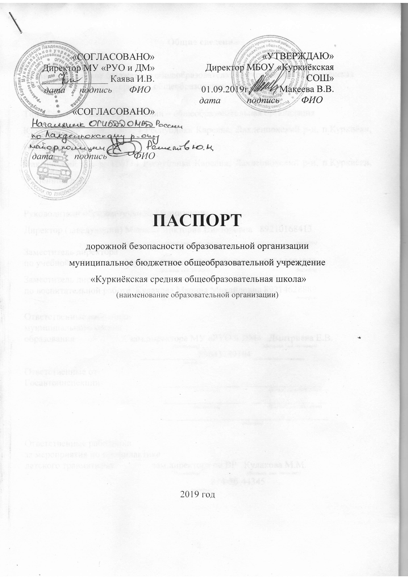
Общие сведения

муниципальное бюджетное общеобразовательное учреждение «Куркиёкская средняя общеобразовательная школа»

Тип образовательной организации – общеобразовательная организация
Юридический адрес: 186734 Республика Карелия, Лахденпохский р-н, п.Куркиёки, ул.Ленина, д.25
Фактический адрес: 186734 Республика Карелия, Лахденпохский р-н, п.Куркиёки, ул.Ленина, д.25

Руководители образовательной организации:
Директор (заведующий) Макеева Виктория Викторовна 89210168413
(фамилия, имя, отчество) (телефон)
Заместитель директора
по учебной работе Мухина Татьяна Леонидовна 89214604873
(фамилия, имя, отчество) (телефон)
Заместитель директора
по воспитательной работе Кулакова Марина Михайловна 89214628889
(фамилия, имя, отчество) (телефон)

Ответственные работники
муниципального органа
образования зам.директора МУ «РУО и ДМ» Дмитриева Е.В.
(должность) (фамилия, имя, отчество)
____________89643189104___________
(телефон)
Ответственные от
Госавтоинспекции _________________ ________________
(должность) (фамилия, имя, отчество)
_________________ ________________
(должность) (фамилия, имя, отчество)
___________________________________
(телефон)

Ответственные работники
за мероприятия по профилактике
детского травматизма зам.директора по ВР Кулакова М.М.
(должность) (фамилия, имя, отчество)
814-50-44345
(телефон)

Руководитель или ответственный
работник дорожно-эксплуатационной
организации, осуществляющей
содержание улично-дорожной
сети (УДС)∗ _____________________ ______________
(фамилия, имя, отчество) (телефон)

Руководитель или ответственный
работник дорожно-эксплуатационной
организации, осуществляющей
содержание технических средств
организации дорожного
движения (ТСОДД)* _____________________ ______________
(фамилия, имя, отчество) (телефон)

Количество обучающихся (учащихся, воспитанников) 136
Наличие уголка по БДД ___цокольный этаж, рекреация 1 этажа_______
(если имеется, указать место расположения)
Наличие класса по БДД цокольный этаж
(если имеется, указать место расположения)
Наличие автогородка (площадки) по БДД _____нет___________________

Наличие автобуса в образовательной организации _______2_____________
(при наличии автобуса)
Владелец автобуса МБОУ «Куркиёкская СОШ»
(ОО, муниципальное образование и др.)

Время занятий в образовательной организации:
1-ая смена: 08 час. 45 мин. – 14 час.40 мин. (период)
2-ая смена: ___ час.___ мин. – ___ час. ___мин. (период)
внеклассные занятия: 15 час. 00 мин. – 18 час. 00 мин. (период)

Телефоны оперативных служб:
8915243987
_________________________
_________________________

Содержание

- План-схемы образовательной организации (сокращение – ОО).
1. Район расположения образовательной организации, пути движения транспортных средств и детей (обучающихся).
2. Организация дорожного движения в непосредственной близости от образовательной организации с размещением соответствующих технических средств организации дорожного движения, маршруты движения детей и расположение парковочных мест.
3. Маршруты движения организованных групп детей от образовательной организации к стадиону, парку или спортивно-оздоровительному комплексу.
4. Пути движения транспортных средств к местам разгрузки/погрузки и рекомендуемые безопасные пути передвижения детей по территории образовательной организации.

- Информация об обеспечении безопасности перевозок детей специальным транспортным средством (автобусом).
1. Общие сведения.
2. Маршрут движения автобуса образовательной организации.
3. Безопасное расположение остановки автобуса у образовательной организации.

III. Приложения.
План-схема пути движения транспортных средств и детей при проведении дорожных ремонтно-строительных работ вблизи образовательной организации.

I. План-схемы образовательной организации
1. Район расположения образовательной организации, пути движения транспортных средств и детей (обучающихся)

Схема организации дорожного движения в непосредственной близости от образовательной организации с размещением соответствующих технических средств организации дорожного движения, маршрутов движения детей и расположения парковочных мест

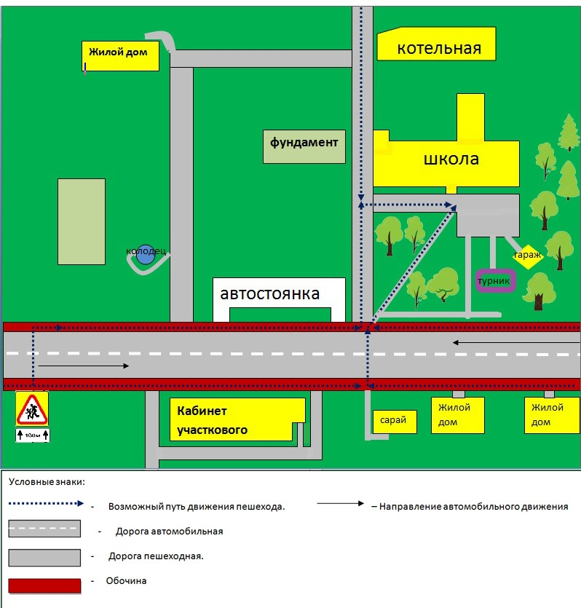

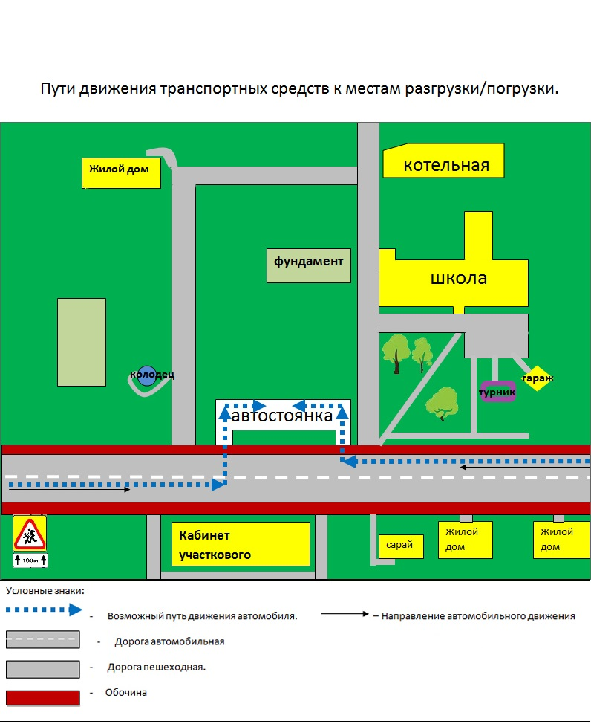

II. Информация об обеспечении безопасности перевозок детей специальным транспортным средством (автобусом).

(при наличии автобуса(ов))
- Общие сведения

Марка ПАЗ 32053 -70
Модель _________________________________________________________
Государственный регистрационный знак М928РУ10
Год выпуска - 2018 Количество мест в автобусе - 28
Соответствие конструкции требованиям, предъявляемым к школьным автобусам соответствует

Марка ПАЗ 423470
Модель _________________________________________________________
Государственный регистрационный знак М537АА10
Год выпуска - 2012 Количество мест в автобусе - 22
Соответствие конструкции требованиям, предъявляемым к школьным автобусам соответствует

2. Сведения о водителе(ях) автобуса(сов)

Фамилия, имя, отчество | Дата принятия на работу | Стаж вождения ТС категории D | Дата пред- стоящего медицинского осмотра | Период проведения стажировки | Сроки повышение квалификации | Допущенные  нарушения ПДД
Швецов Алексей Александрович | 06.06.2000г. | 39 л./19 л. | Февраль 2021г. |  |  | нет
Лапин Борис Николаевич | 28.08.2013г. | 45 г./ 9 лет | Февраль 2021г. |  |  | нет

3. Организационно-техническое обеспечение

- Лицо, ответственное, за обеспечение безопасности дорожного движения):
Макеева Виктория Викторовна
(Ф.И.О.)
Назначено 31 марта 2017года.
(дата)
прошло аттестацию 26 апреля 2017 года
(дата)

2) Организация проведения предрейсового медицинского осмотра водителя:
осуществляет Цайдер Павел Севастьянович
(Ф.И.О. специалиста)
на основании Договора № 67 от 09.01.2019г. с ГБУЗ РК «Сортавальская центральная районная больница» об оказании платных медицинских услуг по предрейсовым и послерейсовым осмотрам водителей.
действительного до 31.12.2019г.
(дата)

3) Организация проведения предрейсового технического осмотра транспортного средства:
осуществляет Смирнов Сергей Александрович, механик
(Ф.И.О. специалиста)
на основании приказа МБОУ «Куркиёкская СОШ» от 24.02.2014г. № 252 - ОД «Об утверждении Должностной инструкции механика школьного автобуса», Диплом о профессиональной переподготовке по программе «Диспетчерская деятельность в сфере автомобильного и городского наземного электрического транспорта», АНО ДПО УМКЦ «Энергия», г.Петрозаводск, 250ч., 16.06.2017г., Диплом о профессиональной переподготовке по программе «Контроль технического состояния автотранспортных средств», АНО ДПО УМКЦ «Энергия», г.Петрозаводск, 250ч., 05.06.2017г.

4) Дата очередного технического осмотра - 29.02.2020г.
________________________________________________________________

5) Место стоянки автобуса в нерабочее время охраняемая площадка перед зданием школы, расположенная по адресу Лахденпохский р-н, п.Куркиёки, ул.Ленина, д.25.
меры, исключающие несанкционированное использование – наличие охраны – ночной сторож, территория школы по периметру имеет ограждение, ворота закрыты на замок.

4. Сведения о владельце автобуса

Юридический адрес владельца: 186734 Республика Карелия, Лахденпохский р-н, п.Куркиёки, ул.Ленина, д.25
Фактический адрес владельца: 186734 Республика Карелия, Лахденпохский р-н, п.Куркиёки, ул.Ленина, д.25
Телефон ответственного лица - 89210168413

2. Маршрут движения автобуса образовательной организации

Образец схемы

 Дорожно-эксплуатационные организации, осуществляющие содержание УДС и ТСОДД, несут ответственность в соответствии с законодательством Российской Федерации (Федеральный закон «О безопасности дорожного движения» от 10 декабря 1995 г. № 196-ФЗ, Кодекс Российской Федерации об административных правонарушениях, Гражданский кодекс Российской Федерации)

